**Kode/Nama Rumpun Ilmu: 354/Ilmu Gizi**

**LAPORAN**

**KEGIATAN PENGABDIAN KEPADA MASYARAKAT**

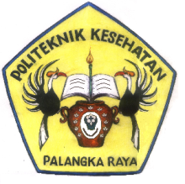

***HERBS LITERACY*: INTRODUKSI HERBAL KALTENG BAGI GENERASI MILENIAL**

**Oleh Tim**

1. **Agnescia C. Sera, MFoodScTech (NIDN 4023108801)**
2. **Prisilia Oktaviyani, MKM (NIDN 4018028001)**
3. **Amanda Stephani Putri (NIM PO.62.31.3.20.233)**
4. **Yunianche (NIM PO.62.31.3.20.267)**
5. **Angelica Maharati (NIM PO.62.31.3.21.343)**

**KEMENTERIAN KESEHATAN REPUBLIK INDONESIA**

**DIREKTORAT JENDERAL TENAGA KESEHATAN**

**POLITEKNIK KESEHATAN KEMENKES PALANGKA RAYA**

**PROGRAM STUDI SARJANA TERAPAN GIZI & DIETETIKA**

**2022**

# **LEMBAR PENGESAHAN**

1. Judul : *Herbs Literacy*: Introduksi Herbal Kalteng

bagi Generasi Milenial

1. Bidang Pengabdian : Gizi
2. Ketua Tim Pelaksana (Pengabdi)
3. Nama Lengkap : Agnescia Clarissa Sera, S.Gz, MFoodScTech
4. Jenis Kelamin : Perempuan
5. NIDN : 4023108801
6. Disiplin Ilmu : Teknologi Pangan
7. Pangkat /Golongan : Penata / IIIc
8. Jabatan : Asisten Ahli
9. Jurusan / Prodi : Gizi / Sarjana Terapan Gizi dan Dietetika
10. Alamat : Jl. G. Obos No.30,32 Palangka Raya
11. Telp / Email : 081281364810 / agmesciasera@gmail.com
12. Jumlah Anggota :
13. Nama Anggota I : Prisilia Oktaviyani, SKM, MKM
14. NIDN : -
15. Lokasi Kegiatan :
16. Lokasi Mitra : Lembaga Pembinaan Khusus Anak Kelas II
17. Kecamatan : Jekan Raya
18. Kota / Kab : Palangka Raya
19. Provinsi : Kalimantan Tengah
20. Jarak PT Ke Lokasi Mitra : ± 3 Km
21. Jumlah Dana Yang Diusulkan : Rp. 4.000.000,-
22. Jangka Waktu Pelaksanaan : 1 hari

 Palangka Raya, 21 Desember 2022

Kepala Pusat PPM Ketua Tim ,

**Ns. Christine Aden, S.Kep, M.Kep, Sp.Mat Agnescia Clarissa S., MFoodScTech**

**NIP.19720414 199502 2 001** **NIP. 198810232010122001**

Mengesahkan,

Direktur

Poltekkes Kemenkes Palangkaraya

**Mars Khendra Kusfriyadi, STP, MPH**

**NIP. 19750310 199703 1 004**

# **RINGKASAN**

Kalimantan Tengah memiliki potensi tanaman herbal berkhasiat yang perlu dikembangkan, salah satunya Karamunting *(Rhodomyrtus tomentosa (Aiton) Hassk)*. Daunnya memiliki senyawa aktif yang mampu membantu mengontrol kadar gula darah. Karamunting dapat diolah menjadi minuman fungsional dalam bentuk teh. Sayangnya, sangat sedikit anak muda yang mengetahui tentang hal ini. Untuk itu, tim pengabdian masyarakat melakukan transfer pengetahuan dan keterampilan untuk meningkatkan literasi herbal anak muda. Kegiatan dilakukan pada bulan September 2022, dengan sasaran 30 orang anak binaan Lembaga Pembinaan Khusus Anak (LPKA) Kelas II Palangka Raya. Anak-anak binaan ini merupakan kelompok yang sering terlupakan di masyarakat sosial mengingat status mereka yang bersinggungan dengan hukum. Secara umum, kegiatan ini dapat dikatakan berhasil dan memberi manfaat yang besar bagi anak binaan. Anak binaan yang sebelumnya belum begitu mengenal tanaman Karamunting *(Rhodomyrtus tomentosa (Aiton) Hassk),* kini telah mengetahui manfaatnya bagi kesehatan bahkan telah mampu membuat Teh Karamunting dengan metode yang sederhana. Pembina LPKA juga setuju bahwa kegiatan ini berkontribusi dalam pemenuhan hak anak terhadap pendidikan dan pengembangan kompetensi diri sehingga mereka berharap kegiatan ini dapat dilakukan secara berkala.

# **KATA PENGANTAR**

Puji dan syukur kami panjatkan kehadirat Tuhan Yang Maha Esa, atas rahmat dan karunia-Nya sehingga kami dapat menyelesaikan laporan kegiatan Pengabdian Masyarakat ini dengan judul “*Herbs Literacy*: Introduksi Herbal Kalteng bagi Generasi Milenial”. Kami menyadari laporan kegiatan pengabdian masyarakat ini belum sempurna. Untuk itu, kritik dan saran yang membangun sangat diharapkan demi kesempurnaan laporan ini.

Palangka Raya, 21 Desember 2022

Tim Pengabdian Masyarakat

# **DAFTAR ISI**

**LEMBAR PENGESAHAN** 2

**RINGKASAN** 3

**KATA PENGANTAR** 4

**DAFTAR ISI** 5

**A.** **PENDAHULUAN** 6

**B.** **RUMUSAN MASALAH** 7

**C.** **TUJUAN KEGIATAN** 8

**D.** **MANFAAT KEGIATAN** 8

**E.** **RUANG LINGKUP KEGIATAN** 8

**F.** **MATERI HASIL PENELITIAN** 8

**G.** **METODE PELAKSANAAN PENGABDIAN KEPADA MASYARAKAT** 16

**H.** **RANCANGAN EVALUASI** 17

**I.** **JADWAL KEGIATAN** 17

**J.** **RINCIAN ANGGARAN BELANJA** 18

**K.** **HASIL DAN LUARAN YANG DICAPAI** 18

**L.** **KESIMPULAN DAN SARAN** 24

**Lampiran 1 Biodata Tim Pengabdian Masyarakat** 27

# **PENDAHULUAN**

Kalimantan Tengah merupakan provinsi terbesar ketiga di Indonesia dengan hutan hujan tropis yang kaya akan keanekaragaman hayati termasuk tanaman herbal (Aryadi, Fithria, Susilawati, & Fatria, 2014). Sejak turun temurun, masyarakat asli suku Dayak Kalimantan Tengah mengenal dan memanfaatkan tanaman-tanaman lokal sebagai makanan maupun obat-obatan untuk menyembuhkan penyakit, meningkatkan stamina dan memperpanjang umur (Setyawan, 2010). Pengetahuan tentang khasiat botani khas Kalimantan Tengah ini menjadi suatu kearifan lokal yang diwariskan secara lisan dari generasi ke generasi (Julung, Supiandi, Ege, Mahanal, & Zubaidah, 2013). Sayangnya, seiring dengan kemajuan teknologi, generasi muda mulai meninggalkan hal-hal yang berbau tradisional. Tidak heran, sangat sedikit anak muda yang mengenali dan mengetahui manfaat tanaman herbal lokal yang sesungguhnya ada di sekitarnya. Bila hal ini dibiarkan, warisan etnik yang sesungguhnya dimiliki oleh suatu suku atau budaya dapat menjadi punah.

Oleh karena itu, tim pengabdian masyarakat merasa sangat penting untuk mensosialisasikan kekayaan herbal khas Dayak Kalimantan Tengah kepada kaum muda. Hal ini akan membuka wawasan sekaligus mendorong kecintaan mereka terhadap kearifan lokal yang dimiliki oleh suku Dayak. Sasaran dari kegiatan pengabdian masyarakat ini adalah anak-anak remaja yang dibina di Lembaga Pembinaan Khusus Anak (LPKA) Kelas II Palangka Raya. Anak-anak yang dibina di lembaga ini merupakan anak-anak di bawah 17 tahun yang bersinggungan dengan masalah hukum, sehingga dalam kesehariannya mereka diisolasi dari masyarakat luar sebagai bentuk hukuman sosial. Lama masa tahanan yang diterima oleh anak binaan sangat bervariasi, mulai dari 3 hingga 10 tahun masa hukum. Dengan demikian, seringkali anak-anak binaan ini menjadi bagian yang terlupakan dari masyarakat sosial. Untuk itu, tim pengabdian masyarakat merasa sangat perlu untuk secara aktif membina anak-anak ini dalam bidang pendidikan.

Karamunting dipilih sebagai salah satu tanaman herbal Kalimantan Tengah yang ingin diperkenalkan kepada anak binaan LPKA Kelas II Palangka Raya karena tanaman ini sangat mudah dijumpai di sekitar area lembaga pemasyarakatan. Karamunting dapat diolah dengan metode sederhana menjadi minuman fungsional yang bermanfaat bagi kesehatan. Kegiatan pengabdian masyarakat ini dikemas dalam bentuk pelatihan teh karamunting yang akan memantik melek herbal (*herbs literacy*) di kalangan anak muda, secara khusus pada anak binaan LPKA Kelas II Palangka Raya.

# **RUMUSAN MASALAH**

* + - 1. Sejauh mana anak binaan LPKA Kelas II Palangka Raya mengenal dan mengetahui manfaat Karamunting *(Rhodomyrtus tomentosa (Aiton) Hassk)* bagi kesehatan?
      2. Bagaimana cara membuat minuman fungsional teh karamunting?

# **TUJUAN KEGIATAN**

Untuk meningkatkan wawasan dan keterampilan anak binaan LPKA Kelas II Palangka Raya terkait manfaat Karamunting, salah satu tanaman herbal khas Kalimantan Tengah dan cara mengolahnya menjadi minuman fungsional.

# **MANFAAT KEGIATAN**

Kegiatan ini diharapkan dapat mendorong kecintaan generasi muda, khususnya anak-anak termarjinalkan terhadap kearifan lokal Dayak melalui transfer pengetahuan tentang manfaat Karamunting sekaligus memberikan mereka keterampilan dalam mengolahnya menjadi minuman fungsional berupa teh.

# **RUANG LINGKUP KEGIATAN**

Kegiatan pengabdian kepada masyarakat ini berkaitan dengan topik ilmu dan teknologi pangan, dimana mengupas salah satu item sub topiknya, yaitu herbal dan pangan fungsional. Sasaran pengabdian masyarakat ini adalah remaja binaan LPKA Kelas II Palangka Raya. Hal ini sesuai dengan target utama Pusat Unggulan IPTEK Politeknik Kesehatan Palangka Raya (PUI-PK), yaitu kesehatan remaja.

# **MATERI HASIL PENELITIAN**

**Morfologi Karamunting**

Karamunting *(Rhodomyrtus tomentosa (Aiton) Hassk)* adalah tanaman liar yang tumbuh pada daerah yang mendapat sinar matahari cukup, seperti di lereng gunung dan lapangan yang tidak terlalu gersang. Tumbuhan ini termasuk dalam kelompok perdu, daun tunggal, pangkal daun membulat, tepi daun rata, ujung daun meruncing (Gambar 1).

**Gambar 1 Karamunting (Rhodomyrtus tomentosa (Aiton) Hassk)**

Berdasarkan hasil identifikasi sampel tumbuhan karamunting yang dilakukan di Herbarium Bogoriense Bidang Botani Pusat Penelitian Biologi-Lembaga Ilmu Pengetahuan Indonesia (LIPI) Bogor, diperoleh klasifikasi tumbuhan sebagai berikut:

Nama daerah : Karamunting

Kingdom : Plantae

Division : Magnolophyta

Kelas : Magnoliopsida

Ordo : Myrtales

Genus : Rhodomyrtus

Famili : Myrtaceae

Spesies : *Rhodomyrtus tomentosa (Aiton) Hassk.*

Di padang-padang terbuka, ukuran pohon karamunting hampir setinggi orang dewasa dan dapat mencapai tinggi maksimal 4 meter. Daunnya keras, panjang 5-7 cm dan luasnya 2-3,5 cm, berbentuk oval, ujungnya dari tumpul sampai dengan tajam, di bagian atas hijau mengkilap, dan di bagian bawah lebih abu-abu. Bunganya tersembunyi atau dalam 2 atau 3 kelompok. Bunga Karamunting termasuk bunga majemuk berwarna ungu kemerah-merahan hingga ungu kehitaman. Buahnya dapat dimakan, panjang 10-15mm, berwarna ungu kehitaman (Sutomo *et al*., 2010).

**Komposisi Fisiko-Kimia dan Kandungan Gizi Karamunting**

Komposisi fisiko-kimia, asam amino, dan profil mineral dari buah karamunting ditunjukan pada Tabel 1. Per sajian buah karamunting memiliki berat 150 gr. Kontribusi satu sajian untuk asupan harian yang direkomendasikan (RDI) dinyatakan dalam persentase (% CS).

**Tabel 1 Komposisi Fisiko-Kimia, Asam Amino dan Profil Mineral Buah Karamunting**

|  |  |  |  |  |
| --- | --- | --- | --- | --- |
| **Konstituen** | **Per 100 g berat kering** | **Per sajian** | **RDI** | **% CS** |
| Keasaman Titrasi (g CAE) | 0.43 ± 0.03 | 0.16 |  |  |
| Bahan Kering (g) | 100 | 36.78 |  |  |
| Lemak (g) | 4.19 ± 0.07 | 1.54 | 44–97a | 1.6–3.5 |
| Protein (g) | 4.00 ± 0.12 | 1.47 | 56a | 2.63 |
| Abu (g) | 1.98 ± 0.05 | 0.73 |  |  |
| Jumlah serat makanan (g) | 66.56 ± 2.31 | 24.48 | 28–35a | 70–87 |
| Serat makanan larut (SDF) | 5.06 ± 1.49 | 1.86 |  |  |
| Serat makanan tidak larut (IDF) | 61.49 ± 0.85 | 22.62 |  |  |
| Perbandingan SDF/IDF |  | 0.08 | 1:2b |  |
| Hemiselulosa | 14.09 ± 0.28 | 5.18 |  |  |
| Selulosa | 28.33 ± 0.38 | 10.42 |  |  |
| Lignin | 16.53 ± 0.22 | 6.08 |  |  |
| Gula (g) | 19.96 | 7.34 | 130a | 5.65 |
| Glukosa | 10.97 | 4.03 |  |  |
| Fruktosa | 8.99 | 3.31 |  |  |
| Asam askorbat (mg) | 15.29 | 5.62 | 45c | 12.49 |
| a-Tocopherol (mg) | 10.58 | 3.89 | 7.5–10c | 39–52 |
| kandungan energi (Kcal)i |  | 53.31 | 2000–2500a | 2.1–2.7 |
| **Asam Amino (mg)** | **100 g berat kering** | **Sajian** | **RDI** | **% CS** |
| **Essential** | | | | |
| Isoleucine | 105.41 | 38.77 | 1400d | 2.77 |
| Leucine | 190.76 | 70.16 | 2730d | 2.57 |
| Lysine | 54.91 | 20.20 | 2100d | 0.96 |
| Methionine | 13.53 | 4.98 | 700d | 0.71 |
| Phenylalanine | 165.35 | 60.82 | 1750d | 3.48 |
| Threonine | 108.32 | 39.84 | 1050d | 3.79 |
| Tryptophan | 43.19 | 15.89 | 280d | 5.67 |
| Valine | 156.90 | 57.71 | 1820d | 3.17 |
| **Non-essential** | | | | |
| Alanine | 122.78 | 45.16 |  |  |
| Arginine | 231.00 | 84.96 |  |  |
| Aspartic acid | 321.37 | 118.20 |  |  |
| Cysteine | 6.64 | 2.44 | 280d | 0.87 |
| Glutamic acid | 376.59 | 138.51 |  |  |
| Glycine | 246.76 | 90.76 |  |  |
| Histidine | 82.81 | 30.46 | 700d | 4.35 |
| Proline | 98.62 | 36.27 |  |  |
| Serine | 118.17 | 43.46 |  |  |
| Tyrosine | 104.12 | 38.29 |  |  |
| **Mineral (mg)** | **100 g bahan kering** | **Sajian** | **RDI/AI** | **% CS** |
| Kalsium (Ca) | 200.24 | 73.65 | 1000c (AI) | 7.36 |
| Fosfor (P) | 57.85 | 21.28 | 700e | 3.04 |
| Kalium (K) | 602.93 | 221.76 | 4700f (AI) | 4.72 |
| Natrium (Na) | 113.64 | 41.80 | 1500f (AI) | 2.79 |
| Magnesium (Mg) | 66.51 | 24.46 | 310–420c | 5.8–7.9 |
| Tembaga (Cu) | 1.10 | 0.40 | 0.90g | 44.44 |
| Mangan (Mn) | 8.79 | 3.23 | 1.8–2.3g | >100 |
| Zinc (Zn) | 1.65 | 0.61 | 8.0–11g | 5.5–7.6 |
| Iron (Fe) | 4.20 | 1.54 | 8–18c | 8.6–11 |
| Cobalt (Co) | 0.07 | 0.02 |  |  |
| Kromium (Cr) | 0.02 | 0.01 | 0.03–0.04g | 28.6-40 |
| Nikel (Ni) | 0.23 | 0.08 |  |  |
| Timbal (Pb) | 0.02 | 0.01 |  |  |
| Silikon (Si) | 25.82 | 9.50 |  |  |

Keterangan:

AI: asupan yang memadai ; CAE: Asam sitrat Setara

1. Intake referensi diet untuk energi, karbohidrat, serat, lemak, asam lemak, kolesterol, protein dan asam amino (Untuk berat badan 70 kg).
2. Kutos *et al.* (2003).
3. WHO/FAO (2004).
4. WHO/FAO/UNU Laporan d (2007)
5. Referensi asupan diet untuk kalsium, fosfor, magnesium, vitamin D dan fluoride.
6. Referensi asupan diet air, kalium, natrium, klorida dan sulfat.
7. Referensi asupan diet untuk vitamin A, vitamin K, arsenik, boron, chromium, copper, iodine, iron, manganese, molybdenum, nickel, silicon, vanadium dan zinc.
8. Bersama FAO/WHO Komite Ahli Aditif makanan (2006).
9. Konten Energi dihitung secara komposisi, mengingat nilai berikut : protein (4 kcal/g), gula (4 kcal/g), lemak (9 kkal/g), SDF (2 kcal/g), asam organik (3 kcal/g) (FAO, 2002).

Dalam tanaman karamunting, terdapat beberapa komponen zat gizi yang penting, antara lain

1. Glukosa

Glukosa merupakan hasil sampingan dari proses fotosintesis tanaman dalam menyediakan energi untuk dirinya sendiri. Buah-buahan kering termasuk buah karamunting mengandung kadar glukosa yang tinggi karena kadar air yang rendah.

1. Fruktosa

Fruktosa pada buah berfungsi untuk membantu metabolisme serta mengendalikan kadar gula dalam tubuh.

1. Kromium

Kromium merupakan mikromineral yang mempunyai peranan sebagai kofaktor dalam meningkatkan metabolisme glukosa. Kromium berpotensi meningkatkan kerja insulin dalam memindahkan glukosa ke dalam sel. Selain itu, kromium dapat meningkatkan keterikatan insulin, jumlah reseptor insulin dan sensitivitas insulin pada tingkat seluler. Penelitian menunjukkan bahwa kromium dalam meningkatkan massa otot, penurunan lemak dan memperbaiki metabolisme glukosa dan kadar serum lemak pada pasien dengan atau tanpa diabetes (W & Frank, 2002). Konsumsi kromium dapat membantu memperbaiki tingkat gula darah dan sebaliknya kekurangan kromium dalam asupan makanan akan berakibat pada resistensi insulin (Havel & Dr, 2004).

1. Serat larut air/Serat pangan

Serat pangan mampu menyerap air dan mengikat glukosa, sehingga mengurangi ketersediaan glukosa. Diet cukup serat juga menyebabkan terjadinya kompleks karbohidrat dan serat, sehingga daya cerna karbohidrat berkurang. Keadaan tersebut mampu meredam kenaikan glukosa darah dan menjadikannya tetap terkontrol (Herminingsih, 2010).

**Khasiat Karamunting**

Karamunting mempunyai potensi sebagai tumbuhan obat dengan kandungan senyawa flavonoida, saponin, tannin, steroid/triterpenoid yang terdapat di bagian akar, batang, daun, bunga dan buah yang berfungsi untuk mencegah dan menyembuhkan berbagai macam penyakit. Zat aktif dalam tumbuhan karamunting yang berperan sebagai penyembuh luka, yaitu

1. Flavonoid berfungsi sebagai antibakteri dan antioksidan, jika diberikan pada kulit dapat menghambat pendarahan.
2. Steroid berfungsi sebagai antiimflamasi. Saponin memiliki kemampuan sebagai pembersih dan antiseptik yang berfungsi membunuh atau mencegah pertumbuhan mikroorganisme.
3. Tanin berfungsi sebagai astrigen yang dapat merangsang penutupan pori-pori kulit, memperkeras kulit, menghentikan eksudat dan pendarahan yang ringan.

Karamunting ini juga berfungsi sebagai pereda demam (antipiretik), penghilang nyeri (analgesik), peluruh kencing (diuretik), menghilangkan pembengkakan, melancarkan aliran darah dan penghenti pendarahan (hemostatis) (Dalimartha, 2006).

Secara turun temurun, Karamunting juga digunakan untuk mengobati penyakit diabetes mellitus (Supriyono & Sera, 2019).  Daun karamunting juga memiliki khasiat untuk mencerahkan wajah serta mengatasi bakteri penyebab jerawat, seperti *Staphylococcus aureus*. Hal ini ditunjukkan melalui uji kandungan kimia dimana tanaman ini mengandung senyawa aleuron, tanin, katekol, alkaloid dan saponin (Niah & Baharsah, 2018).

**Pengolahan Karamunting menjadi Minuman Fungsional**

Karamunting dapat diolah menjadi minuman fungsional berupa teh dengan metode yang sangat sederhana. Secara singkat, terdapat empat langkah pembuatan teh karamunting, yaitu

* + - * 1. Pengeringan daun karamunting

Daun karamunting yang dipilih adalah daun muda segar dengan karakteristik berwarna hijau, daun utuh/tidak bolong, helai ke 1-7 dari pucuk daun. Daun dicuci dan ditiriskan sebelum dimasukan ke dalam *food dehydrator.* Alat ini digunakan agar suhu pengeringan terkontrol, yaitu pada suhu 40⁰C selama 16 jam. Bila alat tidak tersedia, daun dapat dikeringkan di bawah sinar matahari hingga daun terasa kering sempurna bila diremas. Daun yang dikeringkan dengan sinar matahari akan memiliki warna kuning kecoklatan, sedangkan daun yang dikeringkan menggunakan *food dehydrator* berwarna hijau.

* + - * 1. Pencampuran dengan teh hitam

Daun karamunting yang telah kering diremas-remas menggunakan tangan agar menjadi bagian yang lebih kecil. Daun karamunting kemudian dicampurkan dengan the hitam. Tujuan dari pencampuran ini agar teh yang dihasilkan memiliki warna dan aroma layaknya teh yang umum dikonsumsi oleh masyarakat Indonesia. Apabila daun karamunting kering tidak dicampur dengan the hitam, air seduhan teh akan berwarna bening kehijauan dan terasa lebih sepat.

* + - * 1. Pengemasan

Kantong teh digunakan untuk mengemas teh karamunting. Kantong teh yang dijual bebas tersedia dalam beragam ukuran, bentuk dan jenis. Pastikan kantong teh yang dipilih menggunakan bahan *food grade*.

* + - * 1. Penyeduhan

Kantong teh yang telah dikemas siap diseduh. Air panas mendidih merupakan media yang tepat untuk menyeduh teh agar senyawa fungsional yang terkandung dalam bahan dapat terekstrak sempurna.

# **METODE PELAKSANAAN PENGABDIAN KEPADA MASYARAKAT**

1. Perkenalan tim pengabdian masyarakat yang terdiri dari 2 orang dosen dan 3 orang mahasiswa
2. Perkenalan institusi Poltekkes Kemenkes Palangka Raya dan Jurusan Gizi. Hal ini sebagai salah satu bentuk promosi institusi.
3. *Ice breaking game*. Permainan tebak-tebakan memberi nama herbal-herbal Dayak (pilihan nama sudah diberikan secara acak).
4. Menunjukkan sampel herbarium kering herbal Dayak agar dapat diamati langsung oleh remaja.
5. Brainstorming untuk mengetahui sejauh mana remaja mengetahui manfaat Karamunting
6. Praktik pembuatan Teh Karamunting
7. Testimoni peserta
8. Penyerahan kenang-kenangan dan berpamitan kepada pihak LPKA Kelas II Palangka Raya.

# **RANCANGAN EVALUASI**

Evaluasi dilakukan secara lisan melalui wawancara testimoni peserta (anak binaan) dan pendamping (sipir) terhadap kegiatan yang telah dilakukan, yang meliputi aspek manfaat yang diperoleh dan saran tindak lanjut kegiatan pengabdian masyarakat ini.

# **JADWAL KEGIATAN**

Kegiatan pengabdian masyarakat dilakukan dengan rincian kegiatan sebagai berikut

|  |  |  |  |  |  |  |  |  |  |  |  |
| --- | --- | --- | --- | --- | --- | --- | --- | --- | --- | --- | --- |
| **No** | **Kegiatan** | **Tahun 2021** | | | | **Tahun 2022** | | | | | |
| **9** | **10** | **11** | **12** | **7** | **8** | **9** | **10** | **11** | **12** |
| 1. | Pembuatan proposal |  |  |  |  |  |  |  |  |  |  |
| 2. | Review proposal |  |  |  |  |  |  |  |  |  |  |
| 3. | Proses perijinan |  |  |  |  |  |  |  |  |  |  |
| 4. | Persiapan alat peraga |  |  |  |  |  |  |  |  |  |  |
| 5. | Pelaksanaan kegiatan |  |  |  |  |  |  |  |  |  |  |
| 6. | Evaluasi kegiatan |  |  |  |  |  |  |  |  |  |  |
| 7. | Pembuatan laporan |  |  |  |  |  |  |  |  |  |  |
| 8. | Pembuatan manuskrip publikasi |  |  |  |  |  |  |  |  |  |  |

# **RINCIAN ANGGARAN BELANJA**

|  |  |  |  |  |  |
| --- | --- | --- | --- | --- | --- |
| **No** | **Material** | **Justifikasi** | **Kuantitas** | **Harga satuan (Rp)** | **Biaya (Rp)** |
| 1. | Transport dosen | Transport Lokal | 2 orang | 50.000 | 100.000 |
| 2. | Transport Mahasiswa | Transport Lokal | 3 orang | 50.000 | 150.000 |
| 3. | Konsumsi | Konsumsi selama kegiatan | 30 kotak | 40.000 | 1.200.000 |
| 4. | Fotocopy, jilid | Digunakan untuk pembuatan dan penggandaan proposal & laporan | 1 paket | 500.000 | 500.000 |
| 5. | Bahan Kontak | Bahan habis pakai dan kenang-kenangan | 1 paket | 1.450.000 | 1.450.000 |
| 6. | Publikasi | Publikasi hasil pengabmas | 1 kali | 600.000 | 600.000 |
| **Total** | | | | | **4.000.000** |

# **HASIL DAN LUARAN YANG DICAPAI**

Pengabdian masyarakat dilakukan pada tanggal 19 September 2022, pukul 13.00 – 16.00 WIB di Lembaga Pembinaan Khusus Anak (LPKA) Kelas II Palangka Raya. LPKA Kelas II Palangka Raya merupakan satuan kerja di bawah Kantor Wilayah Kementerian Hukum dan Hak Asasi Manusia Kalimantan Tengah. Lembaga ini memiliki tugas pokok melakukan pembinaan terhadap anak didik pemasyarakatan. Anak binaan di LPKA Kelas II Palangka Raya merupakan anak-anak di bawah usia 17 tahun yang bersinggungan dengan masalah hukum. Sebanyak 30 orang anak binaan menjalani masa tahanan dengan lama yang bervariasi, mulai 3 hingga 10 tahun.

Kegiatan pengabdian masyarakat ini diawali dengan perkenalan tim pengabdian masyarakat dan dilanjutkan dengan permainan tebak-tebakan nama tanaman herbal khas Kalimantan Tengah yang telah disediakan huruf-huruf bantunya (Gambar 2).

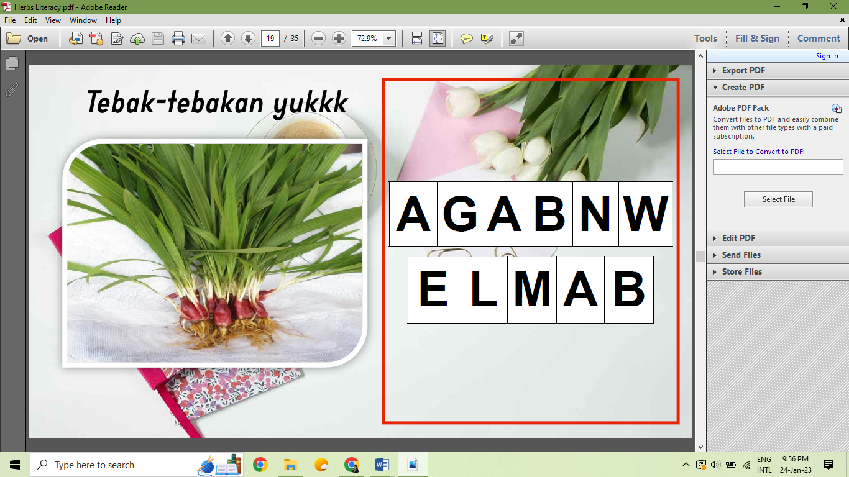

**Gambar 2 Permainan Tebak Gambar Herbal Dayak**

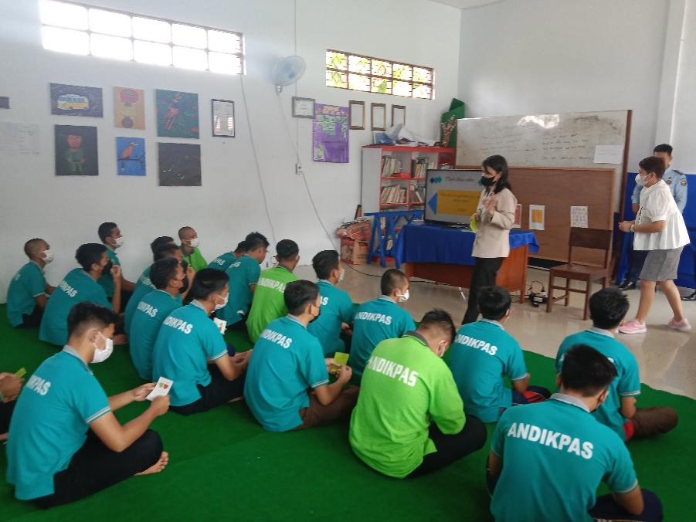Selanjutnya, tim pengabdian masyarakat memberikan materi tentang Karamunting, salah satu tanaman lokal Kalimantan Tengah yang memiliki manfaat fungsional bagi kesehatan (Gambar 3).

**Gambar 3 Tim Memberikan Materi Literasi Herbal**

Transfer pengetahuan dilakukan selama 15 menit dengan bantuan media powerpoint dan TV layar 50” agar peserta dapat menyimak materi yang diberikan. Kegiatan selanjutnya adalah praktik pembuatan Teh Karamunting. Peserta dibagi menjadi empat kelompok besar, dimana masing-masing kelompok mendapat satu paket kit Teh Karamunting yang terdiri dari timbangan digital, sendok, kantung teh, tali, stiker, leaflet petunjuk pembuatan, daun karamunting kering dan teh hitam.

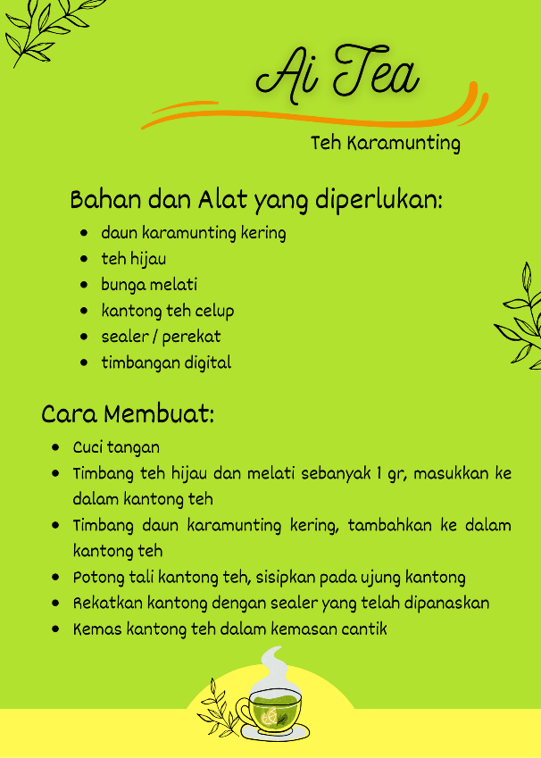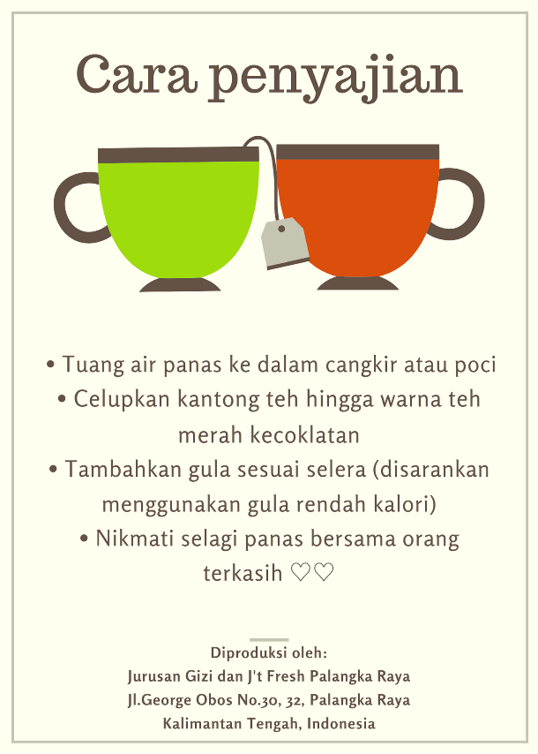Sebelum peserta mengemas Teh Karamunting, ketua tim pengabdian masyarakat menjelaskan prosedur pembuatan teh yang dapat dibaca pada leaflet (Gambar 4).

**Gambar 4 Leaflet Teh Karamunting**

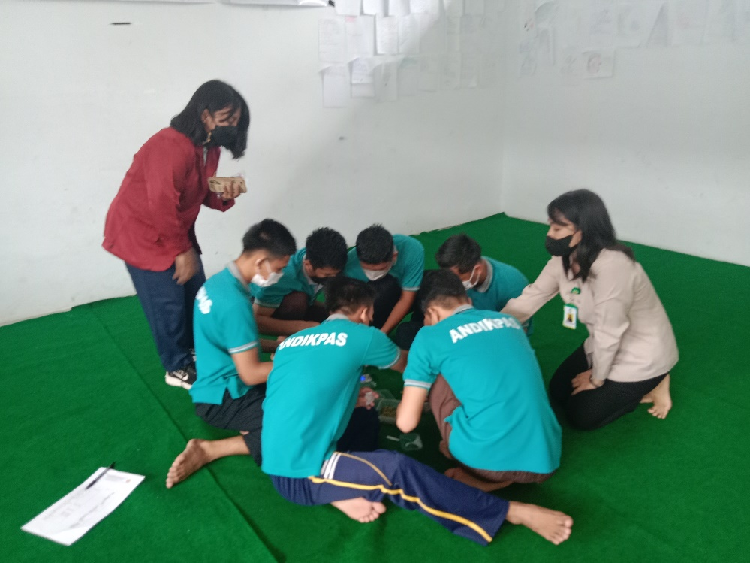Selanjutnya, para peserta mengikuti sesuai prosedur yang telah diberikan. Tampaknya, seluruh peserta sangat antusias dalam mencoba membuat The Karamunting ini.

**Gambar 5 Tim Pengabmas Mendampingi Anak Binaan Mengemas Teh Karamunting**

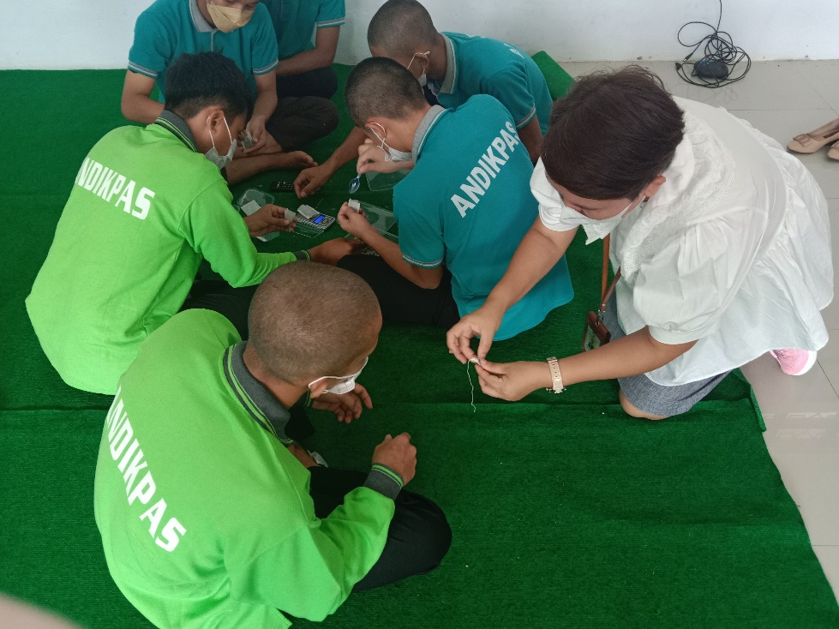

**Gambar 6 Tim Pengabdian Masyarakat Mengajarkan Cara Melipat Label Tali Teh**

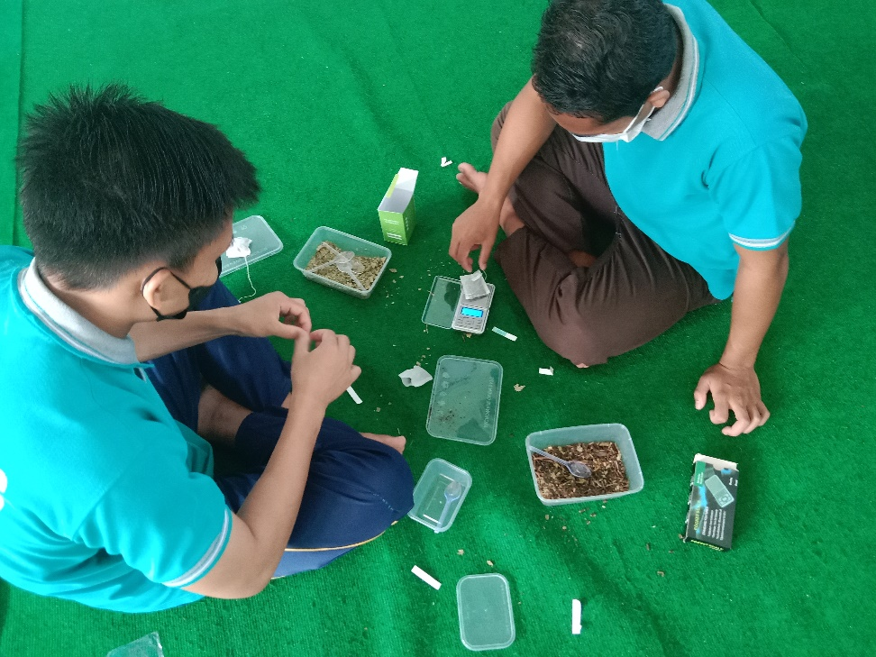

**Gambar 7 Peserta Berlatih Menimbang Teh Karamunting**

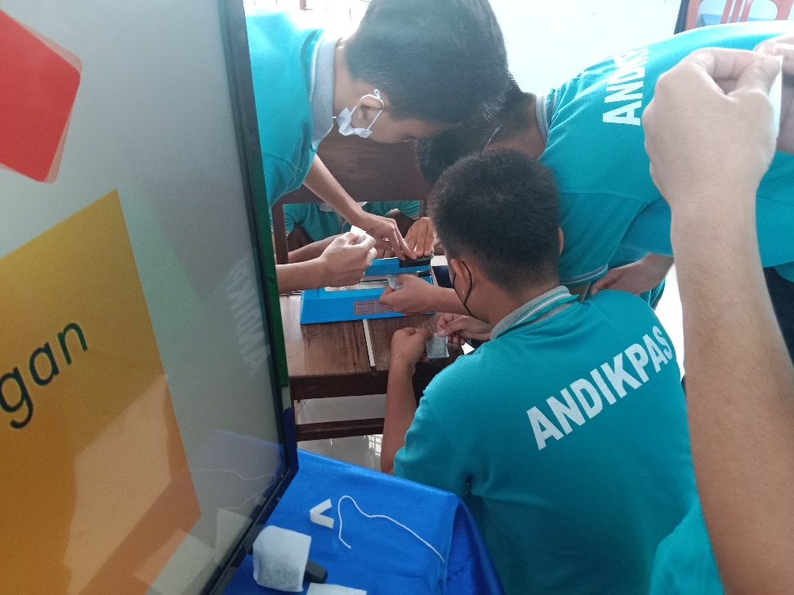

**Gambar 8 Antusiasme Peserta Menyegel Kantong Teh**

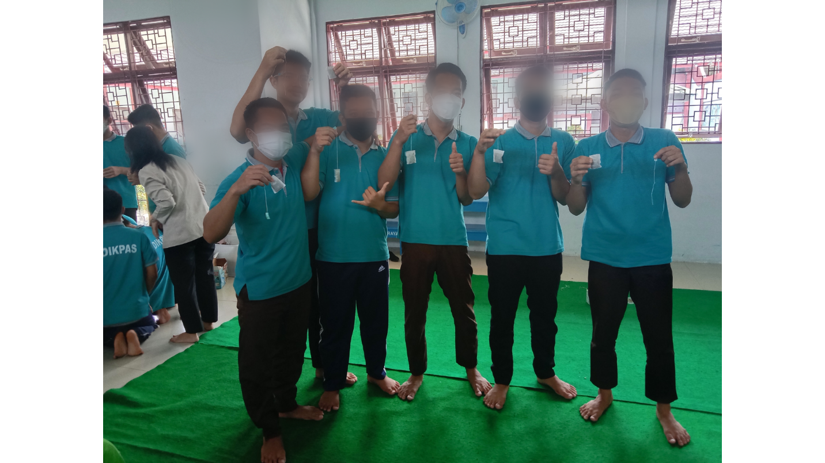Berdasarkan pengamatan tim pengabdian masyarakat, seluruh peserta dapat menyerap dengan baik materi literasi herbal yang diberikan serta sudah terampil dalam membuat Teh Karamunting. Dengan bangga, para peserta menunjukan hasil Teh Karamunting yang telah mereka buat (Gambar 9). Salah satu anak binaan bahkan mengungkapkan ketertarikannya di kemudian hari akan menjadikan Teh Karamunting peluang bisnis untuk mengisi keseharian setelah selesai menjalani masa tahanan di LPKA Kelas II Palangka Raya.

**Gambar 9 Anak Binaan dengan Bangga Menunjukkan Kantong Teh Karamunting Buatannya**

Berdasarkan hasil evaluasi kegiatan, seluruh peserta (anak binaan) setuju bahwa kegiatan ini memberikan dampak positif dalam peningkatan pengetahuan mereka terkait manfaat Karamunting, salah satu tanaman lokal Kalimantan Tengah bagi kesehatan. Selain itu, praktik pembuatan Teh Karamunting ini juga memberikan keterampilan bagi mereka dalam membuat minuman fungsional. Pembina lembaga pemasyarakatan (sipir) LPKA Kelas II Palangka Raya juga setuju bahwa kegiatan ini berkontribusi dalam pemenuhan hak anak terhadap pendidikan dan pengembangan kompetensi diri sehingga mereka berharap kegiatan ini dapat secara berkala dilakukan di LPKA Kelas II Palangka Raya.

Luaran dari pengabdian masyarakat ini disusun dalam bentuk manuskrip yang direncanakan untuk dipublikasikan di tahun 2023 pada Jurnal Pengabdian kepada Masyarakat (*Indonesian Journal of Communit Engagement*) yang dikelola oleh Universitas Gadjah Mada (<https://jurnal.ugm.ac.id/jpkm>).

# **KESIMPULAN DAN SARAN**

Secara umum, melihat antusiasme peserta pengabdian masyarakat, kegiatan ini dapat dikatakan berhasil dan memberi manfaat bagi anak binaan di LPKA Kelas II Palangka Raya. Anak binaan yang sebelumnya belum begitu mengenal tanaman Karamunting *(Rhodomyrtus tomentosa (Aiton) Hassk),* kini telah mengetahui manfaatnya bagi kesehatan bahkan telah mampu membuat Teh Karamunting dengan metode yang sederhana. Semoga dengan kegiatan ini, literasi herbal di antara kaum muda dapat semakin meningkat.

**DAFTAR PUSTAKA**

Aryadi, M., Fithria, A., Susilawati, S., & Fatria, F. (2014). Kearifan Lokal Masyarakat Dayak Terhadap Tumbuhan Berkhasiat Obat di Lahan Agroforest Kabupaten Barito Utara. *Jurnal Hutan Tropis*, *2*(3), 233–238. <https://doi.org/10.20527/JHT.V2I3.2250>.

Chen, Jian & Mangelinckx, Sven & Adams, An & Wang, Zheng-Tao & Li, Wei-Lin & De Kimpe, Norbert. 2015. *Natural Flavonoids as Potential Herbal Medication for teh Treatment of Diabetes Mellitus and its Complications.* Natural Product Communications, Vol. 10, pp. 187-200.

Creusen, Marielle C.H. 2015. *Consumer Response to Product Form (Chapter 20).* Design Thinking: New Product Development Essentials from teh PDMA. John Wiley & Sons, Inc: USA.

Etuk, E.U. 2010. *Animal Models For Studying Diabetes Melitus*. Agriculture and Biology Journal of North America, Vol. 1, No. 1, pp. 130-134.

Gunadi, D., Oramahi, H. ., & Tavita, G. E. (2017). Studi tumbuhan obat pada etnis dayak di desa gerantung kecamatan monterado kabupaten bengkayang. *Jurnal Hutan Lestari*, *5*(2), 425–436.

Havel, & Dr. P. J. 2004. *The Role Of Chromium In Insulin Resistence.* Lousiana: Nutrition 21.

Hidayat, M., Rosidah & Arryati, H. (2020). Etnobotani Tanaman Obat Masyarakat Suku Dayak Bakumpai di Desa Lemo II Kecamatan Teweh Tengah Kabupaten Barito Utara. *Jurnal Sylva Scienteae, 3 (4), 687-698.* <http://ppjp.ulm.ac.id/journals/index.php/jss/article/view/2352/1913>.

Julung, H., Supiandi, M. I., Ege, B., Mahanal, S., & Zubaidah, S. (2013). Analisis Sumber Pengetahuan Tradisional Tanaman Obat yang Digunakan oleh Masyarakat Suku Dayak Desa. *Proceeding of Biology Education*, *2*(1), 67–74.

Mboi, N. (2014). Panduan Praktik Klinis Bagi Dokter di Fasilitas Pelayanan Kesehatan Primer. Menteri Kesehatan Republik Indonesia, 332–337.

Niah, R. & Baharsah, R. N. (2018). Potensi Ekstrak Daun Tanaman Karamunting (*Melastoma Malabathricum L.)* di Daerah Kalimantan sebagai Antibakteri *Staphylococcus Aureus. Jurnal Ilmiah Manuntung, 4 (1), 36-40.* <http://jurnal.akfarsam.ac.id/index.php/jim_akfarsam/article/view/138>.

Setyawan, A. D. W. I. (2010). Biodiversity conservation strategy in a native perspective; case study of shifting cultivation at the Dayaks of Kalimantan. *Nusantara Bioscience*, *2*(2), 97–108. https://doi.org/10.13057/nusbiosci/n020208

Setyowati, F. M. (2012). Etnofarmakologi Dan Pemakaian Tanaman Obat Suku Dayak Tunjung Di Kalimantan Timur. *Media Litbang Kesehatan*, *20*(3), 104–112. <https://doi.org/10.22435/mpk.v20i3Sept.789>.

Sohail, A, Turner, MS, Coombes, A & Bhandari, B. 2012. Food and Bioprocess Technology vol. 6, no.10, pp 2763-2769.

Supriyono, T & Sera, A. C. (2019). [*Microencapsulation of Karamunting Leaf Extract (Rhodomyrthus tomentosa) as An Instant Drink Powder*](https://publications.inschool.id/index.php/icash/article/view/411)*. Proceeding of The 4th International Conference on Applied Science and Health (ICASH),* *4 (1),* *662-670.* <https://publications.inschool.id/index.php/icash/article/view/411>.

W, C., & Frank, H. 2002. *Role Of Chromium in Human Health and in Diabetes .* ADA.

# **Lampiran 1 Biodata Tim Pengabdian Masyarakat**

1. **Identitas Diri**

|  |  |  |
| --- | --- | --- |
|  | Nama Lengkap (dengan gelar) | Agnescia Clarissa Sera, S.Gz, MFoodScTech |
|  | Jenis Kelamin | ~~L~~/P |
| 3. | Jabatan Fungsional | Asisten Ahli |
| 4. | NIP | 19881023 201012 2 001 |
| 5. | NIDN | 4023108801 |
| 6. | Tempat dan Tanggal Lahir | Palangka Raya, 23 Oktober 1988 |
| 7. | E-mail | [agnesciasera@gmail.com](mailto:agnesciasera@gmail.com) |
| 8. | Nomor telepon/HP | 0812 8136 4810 |
| 9. | Website Personan | - |
| 10. | Institusi | Poltekkes Kemenkes Palangka Raya |
| 11. | Program Studi | Sarjana Terapan Gizi dan Dietetika |
| 12. | Jenjang Pendidikan Terakhir | S2 |
| 13. | Alamat | Jl. Menteng XXV No.19 Palangka Raya |

1. **SINTA (Terakhir tanggal 21 Desember 2022)**

|  |  |  |
| --- | --- | --- |
| 1. | Sinta ID | 6673657 |
| 2. | Sinta Skor | 38 |
| 3. | Rank in National |  |
| 4. | Rank in Affiliation | 21 |
| 5. | Scopus ID | 57914696600 |
| 6. | H-index | 0 |
| 7. | Articles | 1 |
| 8. | Citation | 0 |
| 9. | Google Scholar ID | Y-6pXtQAAAAJ&hl |
| 10. | h-index | 2 |
| 11. | Articles | 14 |

1. **Pengalaman Penelitian dalam 5 Tahun Terakhir**

(Bukan Skripsi, Tesis, maupun Disertasi)

|  |  |  |  |  |
| --- | --- | --- | --- | --- |
| **No.** | **Tahun** | **Judul Penelitian** | **Pendanaan** | |
| **Sumber** | **Jumlah (Rp)** |
| 1. | 2017 | Konsentrat Buah Naga *Super Red* (*Hylocereus costaricensis*) sebagai Bahan Substitusi Pewarna dalam Pembuatan Permen Karet | DIPA Poltekkes Kemenkes Palangka Raya | 10.000.000 |
| 2. | 2018 | Mikroenkapsulasi Ekstrak Daun Karamunting (*Rhodomyrtus tomentosa*) sebagai Minuman Serbuk Instan | DIPA Poltekkes Kemenkes Palangka Raya | 13.000.000 |
| 3. | 2019 | Pengembangan Formula Permen Karet Sehat dan Aman | DIPA Poltekkes Kemenkes Palangka Raya | 12.000.000 |
| 4. | 2020 | Eksplorasi Herbal Kalimantan Tengah yang Berkhasiat bagi Kesehatan Wanita dan Remaja Putri (Studi di Kota Palangka Raya) | DIPA Poltekkes Kemenkes Palangka Raya | 15.000.000 |
| 5. | 2021 | Identifikasi Potensi Herbal Dayak Kalimantan Tengah yang Berkhasiat bagi Kesehatan Wanita: Uru Lewu *(Eustachys paspaloides)* | DIPA Poltekkes Kemenkes Palangka Raya | 20.000.000 |
| 6. | 2022 | Aktivitas Antioksidan dan Kesan Sensoris Konsumen terhadap Berbagai Formulasi Teh Uru Lewu *(Eustachys paspaloides)* | DIPA Poltekkes Kemenkes Palangka Raya | 19.512.500 |

1. **Publikasi Artikel Ilmiah dalam 5 Tahun Terakhir**

|  |  |  |  |  |
| --- | --- | --- | --- | --- |
| **No.** | **Judul Artikel Ilmiah** | **Nama Jurnal** | **Vol/Nomor/Tahun** | **URL** |
| 1. | [Konsentrat Buah Naga Super Red (*Hylocereus costaricencis*) sebagai Pewarna Alami dalam Pembuatan Permen Karet Sehat](javascript:void(0)) | Jurnal Kesehatan | Volume 2/ Nomor 9/ Tahun 2018 | <https://ejurnal.poltekkes-tjk.ac.id/index.php/JK/article/view/901> |
| 2. | [Kadar Serat, Sifat Organoleptik dan Daya Terima Permen Jelly Kulit Buah Naga Merah (*Hylocereus costaricencis*)](javascript:void(0)) | Jurnal Forum Kesehatan | Volume 8 / Nomor 2 / Tahun 2018 / halaman 36-42 | <https://e-journal.poltekkes-palangkaraya.ac.id/jfk/article/view/56> |
| 3. | [Potensi Pengembangan Buah Lokal Kalimantan Tengah: Selai Buah Cemot (*Passiflora foetida L.*)](javascript:void(0)) | Jurnal Forum Kesehatan | Volume 9 / Nomor 1 / Tahun 2019 / halaman 24-29 | <https://e-journal.poltekkes-palangkaraya.ac.id/jfk/article/view/35> |
| 4. | [*Microencapsulation of Karamunting Leaf Extract (Rhodomyrthus tomentosa) as An Instant Drink Powder*](javascript:void(0)) | Proceedings of the 4th International Conference on Applied Science and Health (ICASH) 4 | Volume 4 / Nomor 1 / Tahun 2019 | <https://publications.inschool.id/index.php/icash/article/view/411> |
| 5. | [*Morphological, Rheological and Tribological Properties of Lactobacillus rhamnosus GG (LGG) Encapsulated Protein-Alginate Composite Microgels*](javascript:void(0)) | Annals of Nutrition & Metabolism Journal | Volume 75 / Nomor 1 / Tahun 2019 / halaman 406 | <https://www.karger.com/Article/Pdf/501751> |
| 6. | [*Critics on Policy of Soy-Based Infant Formula in Indonesia: Compared to Australian and New Zealand Food Standards*](javascript:void(0)) | Global Health Management Journal | Volume 3 / Nomor 3 / Tahun 2019 / halaman 152-158 | <https://publications.inschool.id/index.php/ghmj/article/view/459> |
| 7. | Pengaruh Sumber Tanin terhadap Kadar Protein dan Daya Simpan Telur Pindang | Jurnal Riset Gizi | Volume 7 / Nomor 2 / Tahun 2019/ halaman 97-102 | <http://ejournal.poltekkes-smg.ac.id/ojs/index.php/jrg/article/view/4695> |
| 8. | Pengaruh Substitusi Tepung Selpis (Seluang dan Pisang) terhadap Kadar Protein, Kalsium, Daya Terima dan Mutu Organoleptik Cookies | Jurnal Riset Gizi | Volume 8 / Nomor 1 / Tahun 2020/ halaman 26-32 | <http://ejournal.poltekkes-smg.ac.id/ojs/index.php/jrg/article/view/5668> |
| 9. | Makanan untuk Kesehatan Otak | PengabdianMu: Jurnal Ilmiah Pengabdian Kepada Masyarakat | Volume 6 / Nomor 6 / Tahun 2021 / halaman 590-597 | <https://journal.umpr.ac.id/index.php/pengabdianmu/article/view/2168> |
| 10. | [Peatland Coffee: Potential Export Commodity from Dayak’s Land](https://scholar.google.com/citations?view_op=view_citation&hl=en&user=Y-6pXtQAAAAJ&citation_for_view=Y-6pXtQAAAAJ:ufrVoPGSRksC) | Global Health Management Journal | Volume 5 / Nomor 1 / Tahun 2022 / halaman 1-5 | <https://publications.inschool.id/index.php/ghmj/article/view/590> |
| 11. | [Chalek Juice: An alternative diet therapy of diabetes mellitus](https://scholar.google.com/citations?view_op=view_citation&hl=en&user=Y-6pXtQAAAAJ&citation_for_view=Y-6pXtQAAAAJ:KlAtU1dfN6UC) | Global Health Management Journal | Volume 5 / Nomor 2 / Tahun 2022 / halaman 128-131 | <https://publications.inschool.id/index.php/ghmj/art>  icle/view/939 |
| 12. | [Health education to the families of drug users: Establishing safe family conversations](https://publications.inschool.id/index.php/ghmj/article/view/941) | Global Health Management Journal | Volume 5 / Nomor 2 / Tahun 2022 / halaman 138-142 | <https://publications.inschool.id/index.php/ghmj/article/view/941> |
| 13. | [Food security and sociodemographic factors during COVID-19 pandemic in Indonesia](https://scholar.google.com/citations?view_op=view_citation&hl=en&user=Y-6pXtQAAAAJ&citation_for_view=Y-6pXtQAAAAJ:MXK_kJrjxJIC) | International Journal of Public Health Sciences (IJPHS) | Volume 11 / Nomor 4 / Tahun 2022 / halaman 1399-1404 | <https://ijphs.iaescore.com/index.php/IJPHS/article/view/21803> |
| 14. | [Edukasi Gizi terhadap Sikap Gemar Makan Sayur Kepada Anak Usia Sekolah](https://scholar.google.com/citations?view_op=view_citation&hl=en&user=Y-6pXtQAAAAJ&citation_for_view=Y-6pXtQAAAAJ:3fE2CSJIrl8C) | Jurnal Forum Kesehatan: Media Publikasi Kesehatan Ilmiah | Volume 12 / Nomor 1 / Tahun 2022 / halaman 13-17 | https://e-journal.poltekkes-palangkaraya.ac.id/jfk/article/view/239 |
| 15. | [The First International Seminar Poltekkes Kemenkes Palangka Raya: A Journey Full of Meaning](https://publications.inschool.id/index.php/ghmj/article/view/945) | Global Health Management Journal | Volume 5 / Nomor 2 / Tahun 2022 / halaman 165-170 | https://publications.inschool.id/index.php/ghmj/article/view/945/827 |

1. **Pemakalah Seminar Ilmiah (*Oral Presentation*) dalam 5 Tahun Terakhir**

|  |  |  |  |
| --- | --- | --- | --- |
| **No.** | **Nama Pertemuan Ilmiah/Seminar** | **Judul Artikel** | **Waktu dan Tempat** |
| 1. | The 4th International Conference on Applied Science and Health (ICASH) 4 | [*Critics on Policy of Soy-Based Infant Formula in Indonesia: Compared to Australian and New Zealand Food Standards*](javascript:void(0)) | 23 Juli 2019, Thailand |
| 2. | Asian Congress of Nutrition | [*Morphological, Rheological and Tribological Properties of Lactobacillus rhamnosus GG (LGG) Encapsulated Protein-Alginate Composite Microgels*](javascript:void(0)) | 4 Agustus 2019, Bali |

1. **Karya Buku dalam 5 Tahun Terakhir**

|  |  |  |  |  |
| --- | --- | --- | --- | --- |
| **No.** | **Judul Buku** | **Tahun** | **Jumlah halaman** | **Penerbit** |
| 1. | Antologi Selamat Tinggal Masa Lalu | 2021 | 187 | Huwara Publishing |
| 2. | Antologi Christmas Wonders: 35 Kisah Kasih | 2021 | 261 | CV Elda Mediatama |
| 3. | [Puspawarna cerita : kumpulan tulisan tentang pandemi dan kisah-kisah inspirasi](https://isbn.perpusnas.go.id/Account/SearchBuku?searchTxt=Puspawarna%20cerita%20:%20kumpulan%20tulisan%20tentang%20pandemi%20dan%20kisah-kisah%20inspirasi&searchCat=Judul) | 2022 | 267 | Wonderful Publisher |
| 4. | [Kekuatan di Balik Kelembutan](https://isbn.perpusnas.go.id/Account/SearchBuku?searchTxt=Kekuatan%20di%20balik%20kelembutan&searchCat=Judul) | 2022 | 180 | CV Elda Mediatama |
| 5. | [Sebuah Janji](https://isbn.perpusnas.go.id/Account/SearchBuku?searchTxt=Sebuah%20janji&searchCat=Judul) | 2022 | 185 | Huwara Publishing |
| 6. | [I Woof You](https://isbn.perpusnas.go.id/Account/SearchBuku?searchTxt=I%20woof%20you&searchCat=Judul) | 2022 | 153 | CV Elda Mediatama |
| 7. | Anakku Tersayang | 2022 | 202 | CV Elda Mediatama |

1. **Perolehan HKI dalam 5-10 Tahun Terakhir**

|  |  |  |  |  |
| --- | --- | --- | --- | --- |
| **No.** | **Judul / Tema HKI** | **Tahun** | **Jenis** | **Nomor P/ID** |
| 1. | Mikroenkapsulasi Ekstrak Daun Karamunting (*Rhodomyrtus tomentosa*) sebagai Minuman Serbuk Instant | 2018 | Laporan Penelitian | EC00201938210 /  16 April 2019 |
| 2. | Agen Peretensi Warna dalam Pengembangan Formula Permen Karet Sehat dan Aman | 2019 | Laporan Penelitian | EC00201988944/  12 Desember 2019 |
| 3. | Sayur: Karakteristik, Mutu dan Olahannya | 2021 | e-Modul | EC00202113683/  2 Maret 2021 |
| 4. | Jenis-jenis Keju | 2021 | Film Cerita | EC00202113686/  2 Maret 2021 |
| 5. | Christmas Wonders 35 Kisah Kasih | 2022 | Buku | EC00202200129/  3 Januari 2022 |
| 6. | E.V.E.: The Promising AI Approach in Dealing with Covid-19 Patients | 2022 | Poster | EC00202239561/  25 Juni 2022 |
| 7. | Panduan Pembuatan Produk Seri I | 2022 | Buku Panduan | EC002022101131/  7 Desember 2022 |
| 8. | Katalog Kewirausahaan Jurusan Gizi Poltekkes Kemenkes Palangka Raya | 2022 | Booklet | EC002022106382/  15 Desember 2022 |
| 9. | Katalog Produk Berbasis Pangan Lokal Kalimantan Tengah | 2022 | Booklet | EC002022107730/  16 Desember 2022 |

Semua data yang saya isikan dan tercantum dalam biodata ini adalah benar dan dapat dipertanggungjawabkan secara hukum. Apabila di kemudian hari ternyata dijumpai ketidaksesuaian dengan kenyataan, saya sanggup menerima sanksi.

Demikian biodata ini saya buat dengan sebenarnya untuk memenuhi salah satu persyaratan dalam penelitian dosen pemula.

Palangka Raya, 21 Desember 2022

Ketua Pengabdian Masyarakat



Agnescia Clarissa Sera, MFoodScTech

**Anggota**

1. **Identitas Diri**

|  |  |  |
| --- | --- | --- |
|  | Nama Lengkap (dengan gelar) | Prisilia Oktaviyani, SKM, MKM |
|  | Jenis Kelamin | ~~L~~/P |
| 3. | Jabatan Fungsional | - |
| 4. | NIP | 19801018 200501 2 009 |
| 5. | NIDN | 4018028001 |
| 6. | Tempat dan Tanggal Lahir | Jakarta, 18 Oktober 1980 |
| 7. | E-mail | [Liasera1980@gmail.com](mailto:Liasera1980@gmail.com) |
| 8. | Nomor telepon/HP | 0821 5930 9112 |
| 9. | Website Personan | - |
| 10. | Institusi | Poltekkes Kemenkes Palangka Raya |
| 11. | Program Studi | Sarjana Terapan Gizi dan Dietetika |
| 12. | Jenjang Pendidikan Terakhir | S2 |
| 13. | Alamat | Jl. Bajau Ranju No.02 Palangka Raya |

1. **SINTA (Terakhir tanggal 21 Desember 2022)**

|  |  |  |
| --- | --- | --- |
| 1. | Sinta ID | [6788364](https://sinta.kemdikbud.go.id/authors/profile/6788364#!) |
| 2. | Sinta Skor | 4 |
| 3. | Rank in National |  |
| 4. | Rank in Affiliation |  |
| 5. | Scopus ID | - |
| 6. | H-index |  |
| 7. | Articles |  |
| 8. | Citation |  |
| 9. | Google Scholar ID |  |
| 10. | h-index | 1 |
| 11. | Articles | 3 |

1. **Pengalaman Penelitian dalam 5 Tahun Terakhir**

(Bukan Skripsi, Tesis, maupun Disertasi)

|  |  |  |  |  |
| --- | --- | --- | --- | --- |
| **No.** | **Tahun** | **Judul Penelitian** | **Pendanaan** | |
| **Sumber** | **Jumlah (Rp)** |
| 1. | 2019 | Pengembangan Formula Permen Karet Sehat dan Aman | DIPA Poltekkes Kemenkes Palangka Raya | 12.000.000 |
| 2. | 2020 | Eksplorasi Herbal Kalimantan Tengah yang Berkhasiat bagi Kesehatan Wanita dan Remaja Putri (Studi di Kota Palangka Raya) | DIPA Poltekkes Kemenkes Palangka Raya | 15.000.000 |
| 3. | 2021 | Identifikasi Potensi Herbal Dayak Kalimantan Tengah yang Berkhasiat bagi Kesehatan Wanita: Uru Lewu *(Eustachys paspaloides)* | DIPA Poltekkes Kemenkes Palangka Raya | 20.000.000 |
| 4. | 2022 | Aktivitas Antioksidan dan Kesan Sensoris Konsumen terhadap Berbagai Formulasi Teh Uru Lewu *(Eustachys paspaloides)* | DIPA Poltekkes Kemenkes Palangka Raya | 19.512.500 |

1. **Publikasi Artikel Ilmiah dalam 5 Tahun Terakhir**

|  |  |  |  |  |
| --- | --- | --- | --- | --- |
| **No.** | **Judul Artikel Ilmiah** | **Nama Jurnal** | **Vol/Nomor/Tahun** | **URL** |
| 1. | Trend of Malaria Cases in Maluku Province 2012-2016 | Indian Journal of Public Health Research and Development | Vol.11/1/2020 | <http://www.medicopublication.com/index.php/ijphrd/article/view/998> |
| 2. | Makanan untuk Kesehatan Otak | PengabdianMu: Jurnal Ilmiah Pengabdian Kepada Masyarakat | Volume 6 / Nomor 6 / Tahun 2021 / halaman 590-597 | <https://journal.umpr.ac.id/index.php/pengabdianmu/article/view/2168> |
| 3. | [Peatland Coffee: Potential Export Commodity from Dayak’s Land](https://scholar.google.com/citations?view_op=view_citation&hl=en&user=Y-6pXtQAAAAJ&citation_for_view=Y-6pXtQAAAAJ:ufrVoPGSRksC) | Global Health Management Journal | Volume 5 / Nomor 1 / Tahun 2022 / halaman 1-5 | <https://publications.inschool.id/index.php/ghmj/article/view/590> |

1. **Pemakalah Seminar Ilmiah (*Oral Presentation*) dalam 5 Tahun Terakhir**

|  |  |  |  |
| --- | --- | --- | --- |
| **No.** | **Nama Pertemuan Ilmiah/Seminar** | **Judul Artikel** | **Waktu dan Tempat** |
| 1. | The International Meting of Public Health (IMOPH) | Trend Kejadian Malaria di Propinsi Maluku 2012-2017 | 22-23 Oktober 2018, FKM Universitas Indonesia |

1. **Karya Buku dalam 5 Tahun Terakhir**

|  |  |  |  |  |
| --- | --- | --- | --- | --- |
| **No.** | **Judul Buku** | **Tahun** | **Jumlah halaman** | **Penerbit** |
| 1. | - |  |  |  |
| 2. |  |  |  |  |

1. **Perolehan HKI dalam 5-10 Tahun Terakhir**

|  |  |  |  |  |
| --- | --- | --- | --- | --- |
| **No.** | **Judul / Tema HKI** | **Tahun** | **Jenis** | **Nomor P/ID** |
| 1. | Agen Peretensi Warna dalam Pengembangan Formula Permen Karet Sehat dan Aman | 2019 | Laporan Penelitian | EC00201988944/  12 Desember 2019 |

Semua data yang saya isikan dan tercantum dalam biodata ini adalah benar dan dapat dipertanggungjawabkan secara hukum. Apabila di kemudian hari ternyata dijumpai ketidaksesuaian dengan kenyataan, saya sanggup menerima sanksi.

Demikian biodata ini saya buat dengan sebenarnya untuk memenuhi salah satu persyaratan dalam penelitian dosen pemula.



Palangka Raya, 21 Desember 2022

Anggota Peneliti

Prisilia Oktaviyani, MKM